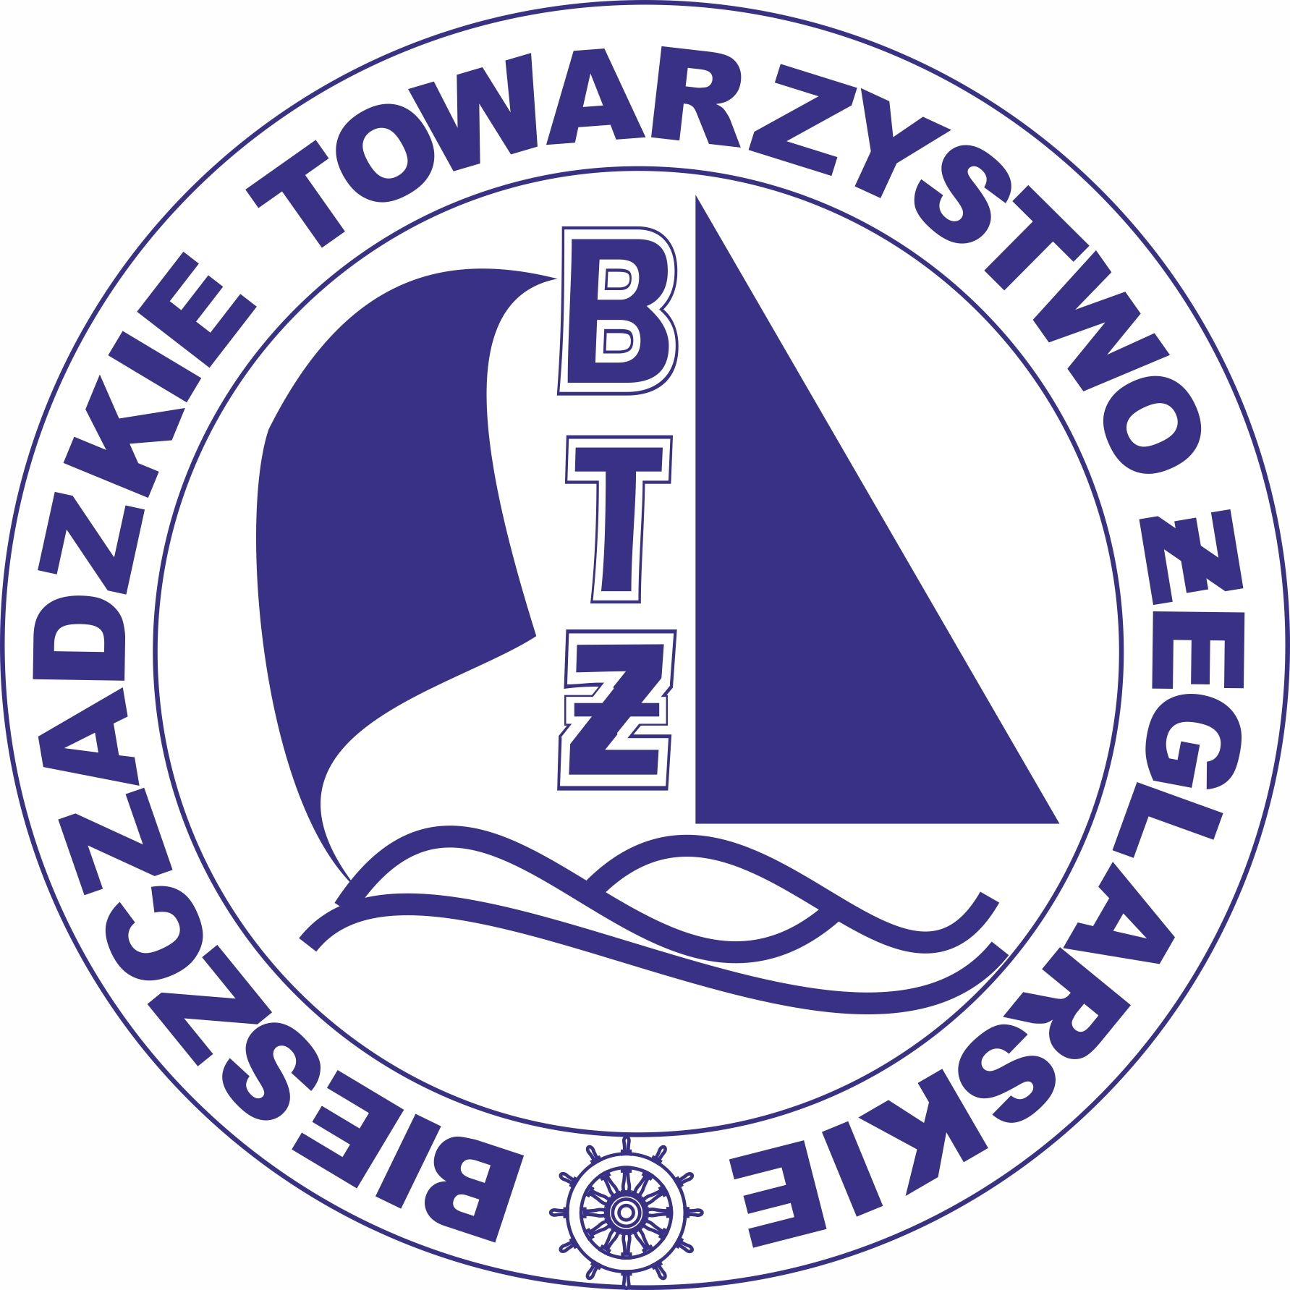

WYNIKI BŁĘKITNEJ WSTĘGI SOLINY

L.p. imie i nazwisko sternika z a ł o g a nazwa jachtu
1. Marian Markiewicz Michał Markiewicz SPEED STAR
Katarzyna Mendakiewicz
Robert Glassner
2.Łukasz Wójcik Natalia Wójcicka NACRA F20(katamaran)
Mateusz Wójcicki

3.Mariusz Trzciński Magdalena Chort MARIO ENZO

4.Sebastian Czmyr Mikołaj Czmyr STINGER
Piotr Kędziora
Bartosz Michalski

5.Jan Frączkiewicz Paweł Wanat BAJLANDO
Karol Sibila

6.Maciej Mrzygłód Kszysztof Strzelec HENIU
Sebastian Szewczyk

7.Bogdan Kotulak Aleksandra Kotulak COBRA
Sławek Kotulak

8.Jan Wilk Jacek Lubas SZARY WILK
Damian Matuszewski

9.Oskar Przyszlak Edward Zwierzyński MAXI MUS

10. Marek Sawicki Kasia Maciejewska ELCOM
Peter Curma
Peter Petrovka

11.Adam Łapka - BERETA

12.Miłosz Wójcik Sonia,Kuba MARIMAR
Marcin Wójcik

13.Jerzy Kuśiak Janusz Kapczak SEROTNINA
Mirek Okruszko

14.Jacek Skórka Daniel Janusz OKRĄGLIK
Milena Janusz
Eryk Skórka

15.Adam Bodnar Janusz Ziarko PANGEA

16.Tomasz Maciejewski Wojciech Maciejewski GIJEENA
Janek Maciejewski
17.Jacek Kurcek Ryszard Horodecki JULIA SZYMON

18.Marek Pawłudzki Krzysztof Handzel TWIST

19.Łukasz Panek Katarzyna Panek CIASTEK
Tomasz Panek
Tomasz Szela
Monika Szela
Tomasz Łuszczyński
Jerzy Kulasa

20.Lesław Kawecki Patrycja Henzel SPOOKO

21.Kamil Ziarko Adam Wożniak EUFORIA

22.Maksymilian Knap Wiktoria Gosztyła ALFA 2
Marzena Knap

23.Henryk Madejowski Adam Gembrowicz ARKADIA

24.Rawał Kędra Krzysztof Litwin NZG1178
Tomasz Bochnak

25.Zbyszek Macias Janusz Jagoda ARGEMON
Bartłomiej Jagoda

26.Tomasz Menet Wiesław Petryka
Katarzyna Mencel
Beata Zajdel
Paweł i Wojciech Zajdel

WYNIKI Pucharu Komandora BTŻ
Równolegle sklasyfikowano 29. edycję regat o „Puchar Komandora Bieszczadzkiego Towarzystwa Żeglarskiego w Polańczyku”.

Rywalizacja odbywała się w klasach T-3, T-2, T-1, Open oraz Turystycznej.
L.p. imie i nazwisko sternika z a ł o g a nazwa jachtu

KLASA T-3

1. Marian Markiewicz Michał Markiewicz SPEED STAR
Katarzyna Mendakiewicz
Robert Glassner

2.Mariusz Trzciński Magdalena Chort MARIO ENZO

3.Jan Frączkiewicz Paweł Wanat BAJLANDO
Karol Sibila

4.Jan Wilk Jacek Lubas SZARY WILK
Damian Matuszewski

5. Marek Sawicki Kasia Maciejewska ELCOM
Peter Curma
Peter Petrovka

6.Miłosz Wójcik Sonia,Kuba MARIMAR
Marcin Wójcik

KLASA T-2

1.Bogdan Kotulak Aleksandra Kotulak COBRA
Sławek Kotulak

2.Oskar Przyszlak Edward Zwierzyński MAXI MUS

3.Adam Bodnar Janusz Ziarko PANGEA

4.Maksymilian Knap Wiktoria Gosztyła ALFA 2
Marzena Knap

KLASA T-1
1.Adam Łapka - BERETA

2.Jacek Skórka Daniel Janusz OKRĄGLIK
Milena Janusz
Eryk Skórka
3.Marek Pawłudzki Krzysztof Handzel TWIST

4.Lesław Kawecki Patrycja Henzel

5.Rawał Kędra Krzysztof Litwin NZG1178
Tomasz Bochnak

6.Henryk Madejowski Adam Gembrowicz ARKADIA

KLASA OPEN

1.Łukasz Wójcik Natalia Wójcicka NACRA F20(katamaran)
Mateusz Wójcicki

2.Sebastian Czmyr Mikołaj Czmyr STINGER
Piotr Kędziora
Bartosz Michalski

3.Tomasz Maciejewski Wojciech Maciejewski GIJEENA
Janek Maciejewski

KLASA TURYSTYCZNA

1.Maciej Mrzygłód Kszysztof Strzelec HENIU
Sebastian Szewczyk

2.Jerzy Kuśiak Janusz Kapczak SEROTNINA
Mirek Okruszko

3.Jacek Kurcek Ryszard Horodecki JULIA SZYMON

4.Łukasz Panek Katarzyna Panek CIASTEK
Tomasz Panek
Tomasz Szela
Monika Szela
Tomasz Łuszczyński
Jerzy Kulasa

5.Kamil Ziarko Adam Wożniak EUFORIA

6.Zbyszek Macias Janusz Jagoda ARGEMON
Bartłomiej Jagoda

7.Tomasz Menet Wiesław Petryka FANABERIA
Katarzyna Mencel
Beata Zajdel
Paweł i Wojciech Zajdel

Jan Wilk

